Procédure de qualification
Série d’exemple
Agricultrice / Agriculteur CFC
Connaissances professionnelles orales
Domaine de compétence: Production animale approfondissement production laitière
Note se rapportant au point d'appréciation: LW_B_Production laitière_o

V E R S I O N D E S C A N D I D A T S

Directives sur les situations d'examen

L'examen oral dure 20 minutes par domaine et comprend trois questions. Pour chaque examen, le candidat/la candidate dispose de 20 minutes de préparation.

• Dans la liste, il faut choisir trois situations par candidate/candidat, couvrant trois objectifs évaluateurs différents. Lors du choix des trois situations, il convient de veiller à couvrir autant que possible le domaine concerné.
• Pour chaque question, il est prévu une durée de 6 – 7 minutes environ pour la réponse.
• Si nécessaire, les experts peuvent poser des questions complémentaires, qui seront notées sur le procès-verbal d'examen.
• Outre les réponses attendues, les experts reçoivent une feuille de procès-verbal vierge, sur laquelle noter le déroulement de l'entretien, les commentaires, les notes partielles et, le cas échéant, les questions complémentaires.
• Chaque question est évaluée par une note de 1 à 6. La note de l'examen est la moyenne des trois notes partielles, arrondie à la demi-note.
• Les moyens auxiliaires doivent être préparés en fonction des questions.

Attention : ceux-ci sont des exemples de questions. De nouvelles questions pourraient être posées pour la prochaine PQ

Rédigé par: Groupe de travail OrTra AgriAliForm
Éditeur: CSFO, département Procédures de qualification, Berne

Table des matières
1. Forme de production adaptée aux conditions de l'exploitation | Obj. : B6.1.2 4
2. Exigences pour la production laitière | Obj. : B6.1.3 5
3. Races de vaches laitières | Obj. B6.1.5 6
4. Réglementation protection des animaux et SRPA | Obj. : B6.1 9
5. Réglementation protection des animaux et confort des vaches | Obj. : B6.1 10
6. Confort des vaches | Obj. : B6.1 11
7. Alimentation des primipares | Obj. : B6.1.4 12
8. Alimentation (ration de base) | Obj. : B6.1.4 13
9. Alimentation en fin de lactation | Obj. :B6.1.4 14
10. Alimentation d’été | Obj. : B6.1.4 15
11. Alimentation des veaux | Obj. : B6.1.4 16
12. Alimentation des génisses | Obj. : B6.1.4 17
13. Acidose | Obj. : B6.1.4 18
14. Acétonémie | Obj. : B6.1.4 19
15. Fièvre du lait | Obj. : B6.1.4 20
16. Contrôle de l'alimentation | Obj. : B6.1.4 21
17. Rapport mensuel du contrôle laitier | Obj. : B6.1.4 22
18. Itinéraire d’un taureau d’IA | Obj. : B6.1.5 23
19. Plan d’accouplement | Obj. : B6.1 24
20. Choix des taureaux pour l’insémination | Obj. : B6.1.8 25
21. Programme d'élevage/sélection | Obj. : B6.1.6 26
22. Élevage | Obj. : B6.1.9 27
23. Mode d’élevage | Obj. : B6.1.9 28
24. Vente de bétail | Obj. : B6.1.8, B6.1.7 29
25. Achat de bétail | Obj. : B6.1.12, B.6.1.13 30
26. Certificat d’ascendance et de productivité | Obj. : B6.1.8 31
27. Paramètres de fécondité | Obj. : B6.1 32
28. Analyse de la fécondité | Obj. : B6.1 33
29. Santé du pis | Obj. : B6.1 34
30. Contrôle de la santé du pis | Obj. : B6.1 35
31. Organisation de la production laitière suisse | Obj. : B6.1.10 36
32. Commercialisation du lait suisse | Obj. : B6.1.3, B6.1.10 37
33. Commercialiser des vaches de boucherie | Obj. : B6.1.12, B6.1.14 38
34. Élaborer un plan d’accouplement | Obj. : B6.1 39
35. Évaluation des caractères morphologiques | Obj . : B6.1 40
36. Contrôler l'état corporel des vaches laitières | Obj. : B6.1 41
37. Plan d’accouplement pour une exploitation laitière | Obj. : B6.1 42
38. Détecter les causes d’une mauvaise fécondité | Obj. : B6.1 43
39. Achat d’une vache d’élevage | Obj. : B6.1 44
40. Contrôler l’alimentation | Obj. : B6.1 45
41. Soin des onglons | Obj. : B6.1.8 46

Forme de production adaptée aux conditions de l'exploitation | Obj. : B6.1.2

Situation
Pour produire du lait, l’agriculteur a différentes races à sa disposition.
- Quelle race choisiriez-vous et quelles sont ses particularités ?
- Citez les différents facteurs qui influencent le choix d’un objectif de production.

Exigences pour la production laitière | Obj. : B6.1.3

Situation
Vous recevez un groupe de producteurs de lait polonais sur votre exploitation et vous leur expliquez les exigences posées à la production laitière par les transformateurs en Suisse. Vous leur détaillez également les exigences des consommateurs.
- Quelles sont les exigences des transformateurs de lait ?
- Quelles sont les exigences des consommateurs de lait ?
- Quelles sont les attentes d’un producteur de lait envers ces deux groupes de partenaires ?

Ressources
Il est possible de fournir au candidat un décompte de la paie du lait à titre d‘aide.

Races de vaches laitières | Obj. B6.1.5

Situation
A l'aide des photos mises à disposition, nous vous demandons d'identifier les principales races laitières et d'énumérer leurs caractéristiques particulières.
- Quel est le nom de chaque race?
- Choisissez une race et décrivez le programme de sélection.
- Parmi ces races, lesquelles seraient les mieux adaptées en région de montagne II à IV ? Justifiez votre réponse.

Ressources
Photos de races différentes (SI, SF, RH, HO Holstein, BSBrown Swiss, OB, Jersey) : voir pages suivantes

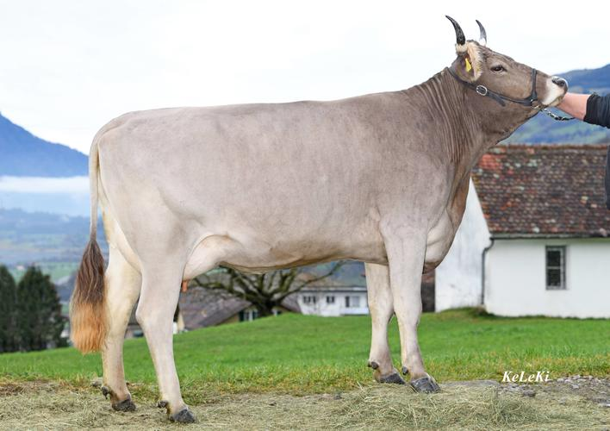
Diverses races de vaches page 1/2
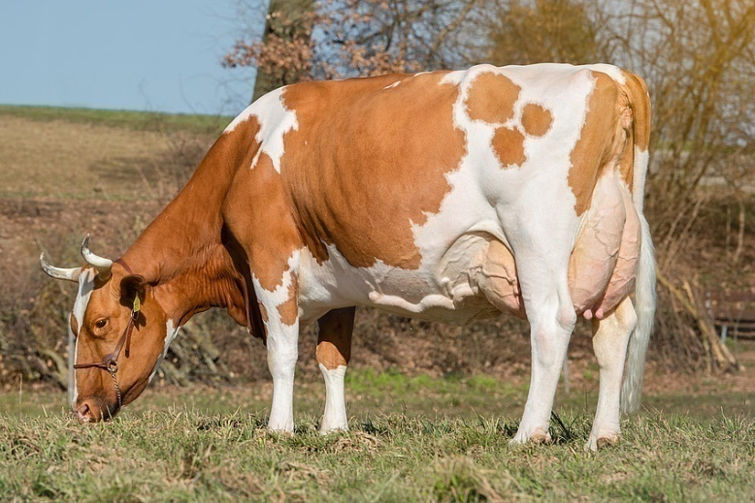
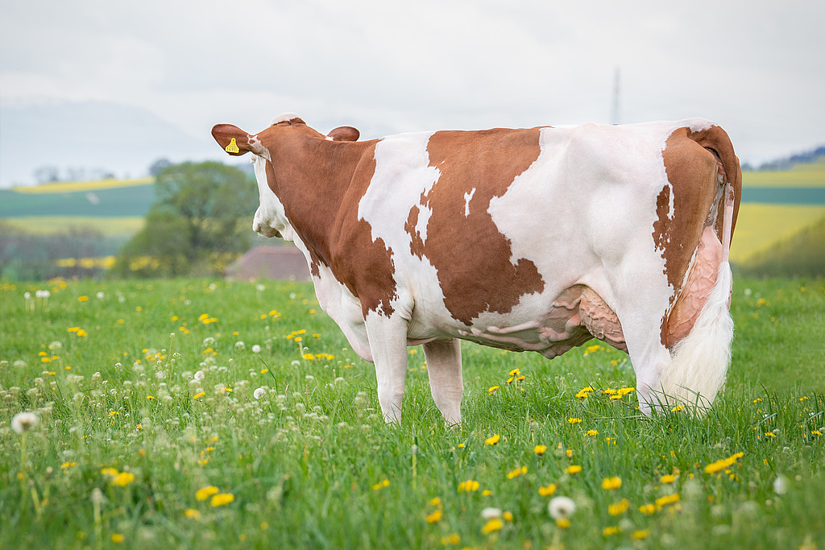
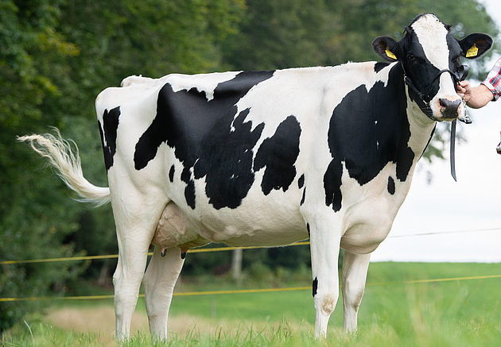
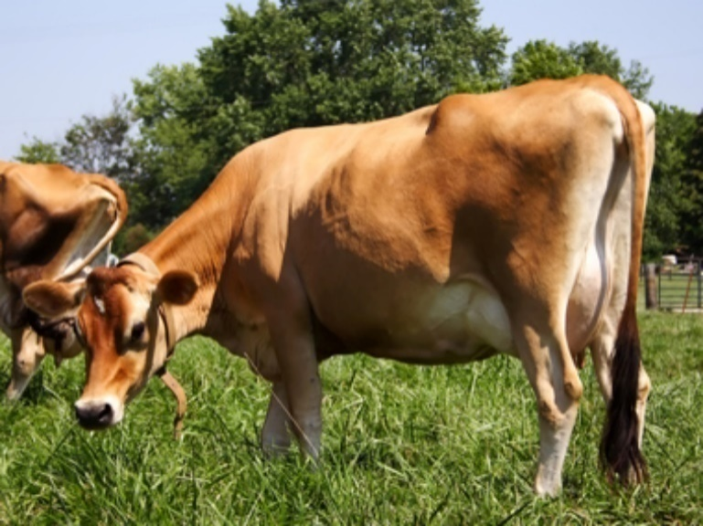
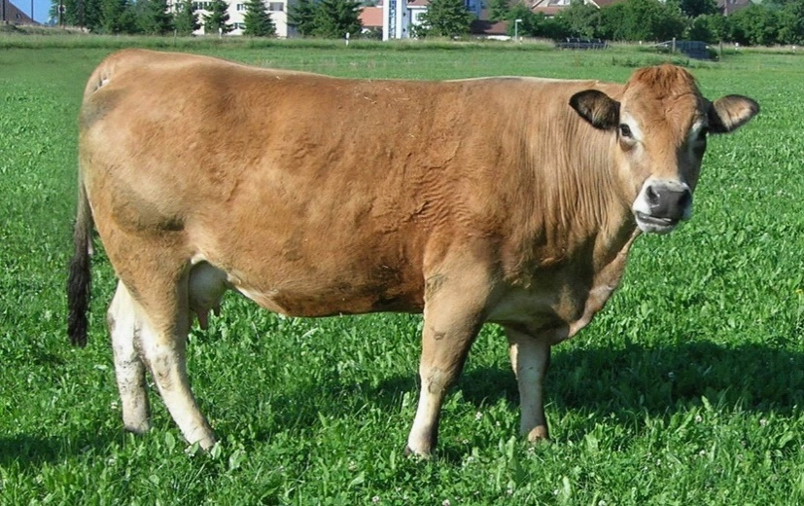
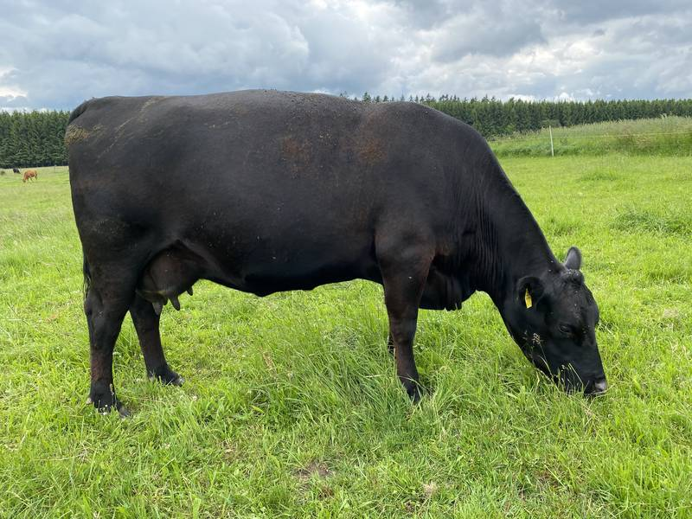
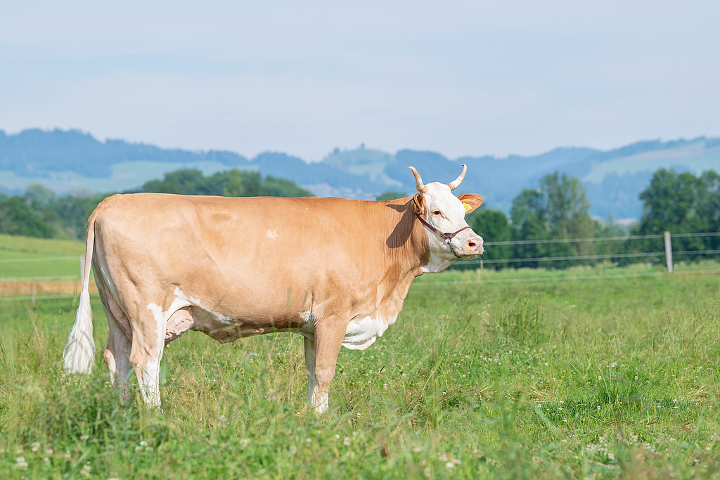
page 2/2
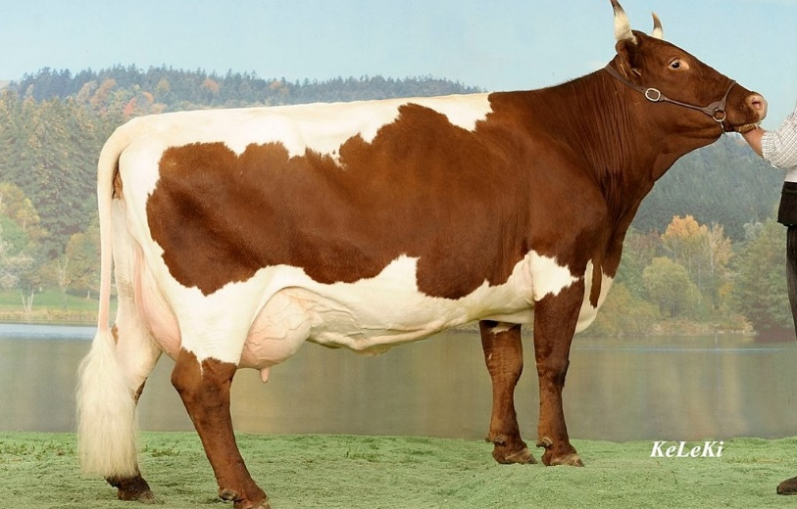
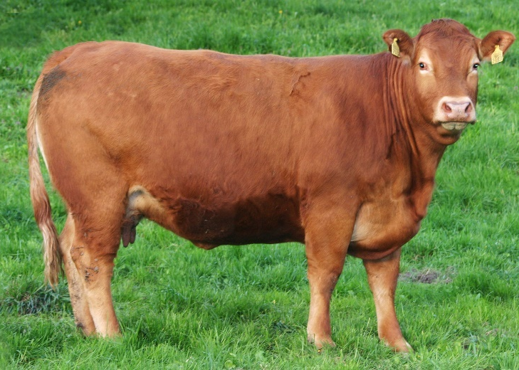
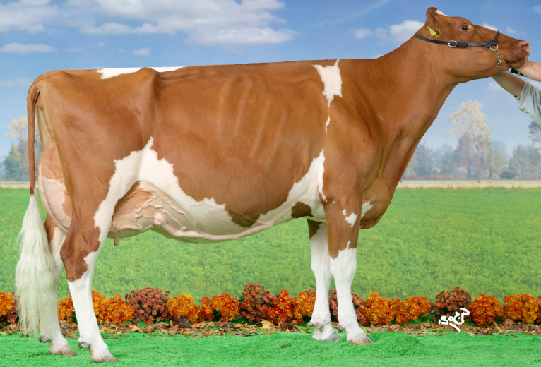
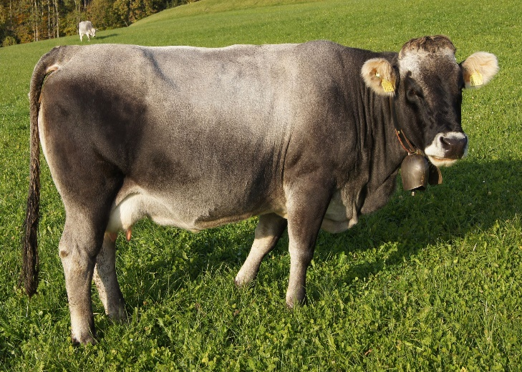
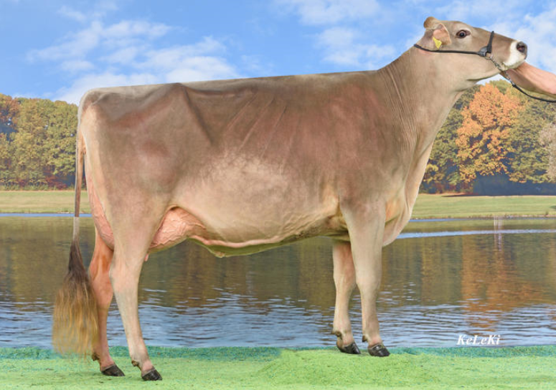
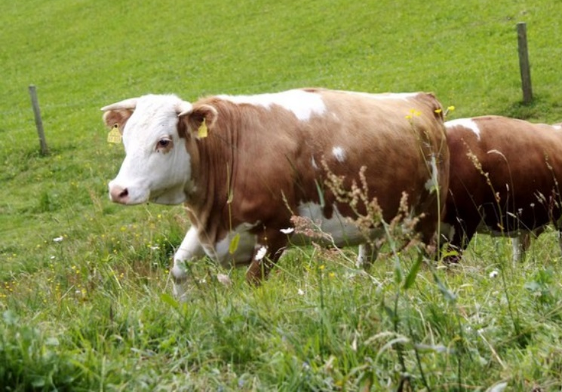
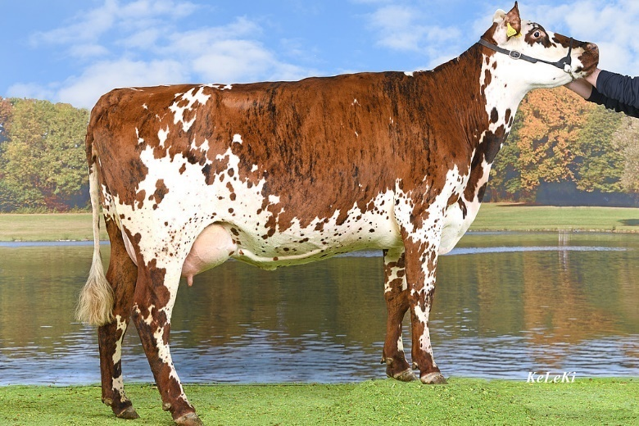
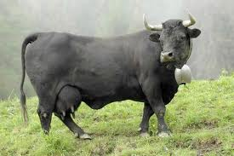

Réglementation protection des animaux et SRPA | Obj. : B6.1

Situation
- La réglementation sur la protection des animaux engendre-t-elle plus de contraintes que d’avantages ? Débattez de la question en avançant des arguments convaincants.
- Indiquez quelles sont les principales dispositions à respecter en matière de détention de veaux.
- À quelles exigences devez-vous satisfaire pour pouvoir percevoir les contributions SRPA ?

Réglementation protection des animaux et confort des vaches | Obj. : B6.1

Situation
- Vous envisagez de construire une nouvelle étable et réfléchissez au choix du système de stabulation. Optez pour un système de stabulation (entravé ou libre). Indiquez quelles sont les principales dispositions à respecter en matière de protection des animaux.
- Dans quelle mesure ces dispositions peuvent-elles engendrer un conflit d’intérêts pour l’exploitant en cas de construction d’une étable neuve ?
- Expliquez le diamant des signes des vaches. En quoi le confort des vaches est-il un avantage pour l’agriculteur/-trice?

Confort des vaches | Obj. : B6.1

Situation
Pour que vos vaches soient durablement en bonne santé, il faut qu’elles se sentent à l’aise dans l’étable. Le confort des vaches joue un rôle crucial.
- Décrivez les six aspects considérés dans le diamant des signes des vaches.
- Expliquez le graphique et indiquez quels sont les effets produits par des températures basses et élevées.

Alimentation des primipares | Obj. : B6.1.4

Situation
L’affouragement des vaches laitières est particulièrement délicat quand il s’agit de primipares.
- Pourquoi les primipares doivent-elles être nourries différemment des multipares ? Quels problèmes peuvent survenir ?
- Proposez une façon de faire appropriée permettant d’affourager correctement des primipares.

Alimentation (ration de base) | Obj. : B6.1.4

Situation
Vous mettez le nouvel apprenti au courant des activités de la ferme et vous lui expliquez toute l’importance de la consommation de la ration de base.
- Pourquoi est-il si important que les vaches reçoivent une grosse ration de base ?
- Par quels moyens pouvez-vous influer positivement sur la consommation de la ration de base ?

Alimentation en fin de lactation | Obj. :B6.1.4

Situation
« La nouvelle lactation commence à la fin de la lactation »
- Quelle est la signification de ce principe ?
- Expliquez comment vous préparez les vaches à la nouvelle lactation.

Alimentation d’été | Obj. : B6.1.4

Situation
« L’alimentation d’été est plus exigeante que l’affouragement d’hiver. »
- Expliquez cette affirmation.
- Élaborez un système d’alimentation d’été pour des vaches laitières.
- Expliquez quels peuvent être les avantages de l’alimentation d’été pour des vaches laitières.

Alimentation des veaux | Obj. : B6.1.4

Situation
L’alimentation des veaux est un élément clé pour élevage réussi.
- Quels points faut-il prendre en compte dans l’alimentation d’un veau nouveau-né ? Pourquoi ?
- Expliquez quelle forme doit prendre l’alimentation des veaux d’élevage jusqu’au sevrage.

Alimentation des génisses | Obj. : B6.1.4

Situation
Vous expliquez au nouvel apprenti comment l’alimentation doit évoluer lors du passage du stade de veau au stade de génisse.
- Exposez les différentes phases de l’élevage des génisses.
- Quel fourrage est distribué aux génisses au cours des différentes phases d’élevage ? Quel gain journalier visez-vous ?

Acidose | Obj. : B6.1.4

Situation
Si les vaches souffrent de troubles de digestion et du métabolisme, l’agriculteur peut subir de lourdes pertes financières.
- Décrivez des cas d’alimentation pouvant provoquer une acidose.
- Expliquez comment vous décelez et prévenez cette affection.
- Quels autres troubles du métabolisme dû à l'alimentation connaissez-vous ?

Acétonémie | Obj. : B6.1.4

Situation
Le nouvel apprenti vous demande de lui expliquer ce qu’est l'acétonémie (cétose).
- Décrivez des situations d’alimentation pouvant provoquer une acétonémie.
- Expliquez comment vous décelez et prévenez cette affection.
- Quels autres troubles du métabolisme dû au fourrage connaissez-vous ?

Fièvre du lait | Obj. : B6.1.4

Situation
La fièvre du lait est une maladie redoutée par les producteurs de lait.
- Décrivez des cas d’alimentation pouvant provoquer une fièvre de lait.
- Expliquez comment vous décelez et prévenez cette affection.
- Quels autres troubles du métabolisme dus à l’alimentation connaissez-vous ?

Contrôle de l'alimentation | Obj. : B6.1.4

Situation
Il existe différents moyens pour contrôler si la ration est adaptée à la production laitière et à la rumination.
- Que signifie l’expression « adaptée à la performance laitière et à la rumination » ?
- Comment pouvez-vous contrôler si la ration est adaptée à la rumination ?
- À quels stades de la lactation est-il particulièrement important que les vaches soient alimentées conformément à leur performance laitière ? Que se passe-t-il si ce n’est pas le cas ?

Rapport mensuel du contrôle laitier | Obj. : B6.1.4

Situation
Le rapport mensuel est un important moyen de gestion pour le producteur de lait. Vous recevez un rapport mensuel.
- Au vu des résultats de ce rapport, comment se présente l’alimentation dans cette exploitation ? Qu’est-ce que vous changeriez éventuellement ?
- Quelles conclusions peut-on tirer pour la santé de la mamelle ? Que faut-il entreprendre ?

Ressources
Rapport mensuel

Itinéraire d’un taureau d’IA | Obj. : B6.1.5

Situation
Un apprenti de 1ère année ne sait pas encore clairement ce qu’est un taureau d’IA. Expliquez-lui le programme d’élevage suisse concernant les grandes races bovines.
- Expliquez le parcours d’un taurillon jusqu’à ce qu'il arrive auprès d'une organisation d’IA.
- Que se passe-t-il ensuite avant que ce taurillon figure dans le catalogue d’IA ?

Plan d’accouplement | Obj. : B6.1

Situation
Vous occupez un nouveau poste et acceptez la responsabilité du programme d'élevage de l’exploitation.
- Comment procède-t-on pour établir un plan d’accouplement du troupeau ? Expliquez les principaux points clés.
- Comment jugez-vous l’importance des caractères fonctionnels dans l’élevage bovin ?

Choix des taureaux pour l’insémination | Obj. : B6.1.8

Situation
Vous envisagez l’insémination de diverses vaches. Choisissez deux taureaux d’IA dans le catalogue des taureaux.
- Comparez les deux taureaux et énumérez les différences essentielles.
- Que savez-vous sur la semence sexée ? Quels sont les avantages d’une semence sexée pour l’agriculteur ?

Ressources
Catalogue d’IA

Programme d'élevage/sélection | Obj. : B6.1.6

Situation
Beaucoup d’agriculteurs répartissent les vaches de leur troupeau en deux groupes: les vaches de production et les vaches d’élevage/de sélection.
- Qu’entend-on par là ? Quelle est l’incidence sur le plan d'accouplement ?
- Quels sont les avantages zootechniques visés par cette répartition en deux groupes ? Que se passe-t-il avec les veaux de ces deux groupes de vaches ?
- Quelle est votre opinion sur l’utilisation de semence sexée ?

Élevage | Obj. : B6.1.9

Situation
La durée d’utilisation des vaches d’un troupeau et les coûts d’élevage sont étroitement liés.
- Expliquez le lien qui existe entre la durée d’utilisation et les coûts d’élevage.
- Quelle importance présente un jeune âge au premier vêlage ?

Mode d’élevage | Obj. : B6.1.9

Situation
Il existe différentes possibilités pour assurer le renouvellement d'un troupeau.
- Quels sont les trois principaux modes d’élevage possibles ?
- Citez les avantages et les inconvénients de ces modes d’élevage et développez.

Vente de bétail | Obj. : B6.1.8, B6.1.7

Situation
Vous avez trop de vaches et vous voulez vendre l’une des trois vaches à une mise.
- D’après les données figurant sur la feuille de performances, pour laquelle obtiendrez-vous le meilleur prix et pour laquelle le moins bon ? Pourquoi ?
- Quelle est l’importance de la morphologie dans la vente d’une vache ? Quels caractères sont particulièrement importants ?

Ressources
3 feuilles de performances

Achat de bétail | Obj. : B6.1.12, B.6.1.13

Situation
Vous voulez acheter une vache.
- Quelles possibilités d’achat existe-t-il ? Pour laquelle opteriez-vous et pourquoi ?
- Comment vous prémunissez-vous contre de mauvaises surprises en cas de vices éventuels ?
- Comment se présente actuellement la situation du marché des vaches de rente et d’élevage ? De quoi dépend-elle ?

Certificat d’ascendance et de productivité | Obj. : B6.1.8

Situation
Vous recevez un certificat d’ascendance et de productivité (CAP).
- Expliquez à l’expert en quelques mots de quelle vache il s’agit.
- Commentez les valeurs d’élevage de cette vache.
- Voudriez-vous utiliser cette vache à des fins d’élevage ?

Ressources
CAP

Paramètres de fécondité | Obj. : B6.1

Situation
Consultez le tableau comportant les paramètres de fécondité d’un troupeau.
- Expliquez aux experts ce que signifient les divers chiffres sur la fécondité.
- Appréciez la fécondité de ce troupeau. Quels sont les chiffres qui se remarquent le plus ?
- En cas de mauvaise fécondité d’un troupeau, par quoi commencez-vous pour améliorer celle-ci ?

Délai de mise à la reproduction  (jours) | Retours décalés  (jours) | Service période  (jours) | Succès de la première insémination  (%) | Indice N3  (%) | Indice d’insémination | Intervêlage  (jours)
66.7 | 14.4 | 81.1 | 61.2 | 13.7 | 1.6 | 365.4

Analyse de la fécondité | Obj. : B6.1

Situation
Vous travaillez dans une exploitation qui a de plus en plus de problèmes de fécondité des génisses.
- Comment peut-on analyser la fécondité des génisses de l’exploitation ?
- À quoi faites-vous attention dans cette exploitation pour améliorer la fécondité par le biais de l’alimentation ?
- Quelle est votre opinion sur l’utilisation de semence sexée ?

Santé du pis | Obj. : B6.1

Situation
Compte tenu du faible prix du lait, il est important que votre exploitation laitière travaille de façon rentable. C’est pourquoi il faut être particulièrement attentif à la santé de la mamelle.
- Pourquoi les vaches sont-elles taries en fin de lactation ? À quoi faut-il faire attention ?
- Le nombre de cellules dans le lait est un bon indicateur de la santé de la mamelle. Expliquez le lien qui existe entre les cellules et la santé mammaire.

Contrôle de la santé du pis | Obj. : B6.1

Situation
Pour que l’exploitation soit la plus rentable possible, vous devez utiliser toutes les possibilités qui vous sont offertes. Évaluez l’état sanitaire de la mamelle de vos vaches à l’aide du rapport mensuel.
- Quelles conclusions peut-on tirer pour la santé de la mamelle à l’aide du rapport mensuel ? Que faut-il entreprendre ?
- Quels éléments vérifiez-vous dans votre exploitation si votre troupeau a des problèmes de santé du pis ?

Ressources
Rapport mensuel

Organisation de la production laitière suisse | Obj. : B6.1.10

Situation
Vous effectuez un voyage d’étude au Canada. Les paysans canadiens voudraient savoir de quelle activité vous tirez votre revenu. Expliquez-leur pourquoi le lait est le principal produit de l’agriculture suisse.
- Présentez les caractéristiques principales du secteur de la production laitière en Suisse, en donnant les chiffres les plus importants et en expliquant aussi en quoi le lait est transformé.
- Qu’est-ce qu’une OP et une OPU ? Expliquez.
- Quelles sont les tâches de la Fédération des PSL ?

Commercialisation du lait suisse | Obj. : B6.1.3, B6.1.10

Situation
Expliquez à un agriculteur étranger les prescriptions en matière de production laitière et les circuits de commercialisation du lait.
- Que savez-vous du système de paiement à la qualité officiel et du système de paiement à la teneur du lait ?
- Expliquez quels sont les circuits de commercialisation du lait en Suisse.
- Quels sont les principaux produits laitiers fabriqués en Suisse ?

Commercialiser des vaches de boucherie | Obj. : B6.1.12, B6.1.14

Situation
Les vaches laitières de réforme approvisionnent le marché du bétail de boucherie.
- Expliquez quels sont les facteurs qui influencent l’offre et la demande sur le marché du bétail de boucherie.
- Quelles sont les tâches de Proviande au niveau du marché du bétail de boucherie ?
- Expliquez ce que vous apporte, à vous en tant qu’agriculteur, le système de la CH-TAX ? Quand l’utilisez-vous ?

Élaborer un plan d’accouplement | Obj. : B6.1

Situation
Votre maître d'apprentissage vous consulte pour décider de l’avenir de l'élevage du cheptel. À quoi faites-vous attention ?
- Choisissez un animal correspondant au but d’élevage de votre exploitation de formation et justifiez votre choix.
- Expliquez les différents points de la DLC et essayer de donner le classement de l’animal pour chacun de ces points (ordre de grandeur).
- Choisissez le taureau le plus approprié pour être accouplé avec cette vache. Justifiez votre point de vue.

Ressources
Trois vaches en lactation, si possible avec un CAP / dans le cas d'une épreuve en classe uniquement CAP et photos des vaches
Catalogue des taureaux

Évaluation des caractères morphologiques | Obj . : B6.1

Situation
En vous basant sur la morphologie, choisissez, pour chacun des caractères suivants, un animal de votre troupeau présentant ces caractéristiques. Expliquez l’importance économique des caractères et le rapport avec l’aspect morphologique.
- Mauvaise fécondité
- Facilité de vêlage
- Bonne mamelle
- Longue durée d’utilisation

Ressources
3 -4 vaches laitières de l’exploitation / dans le cas d'une épreuve en classe uniquement CAP et photos des vaches(chaque école doit composer elle-même les CAP et les photos - en fonction de la race, des performances... dans la région)

Contrôler l'état corporel des vaches laitières | Obj. : B6.1

Situation
Pour que les vaches laitières soient en bonne santé, il est important qu’elles présentent un état corporel idéal.
- Évaluez l’état corporel d’une vache en état de gestation avancé, d’une vache en début de gestation et d’une vache avant le tarissement, et commentez votre façon de procéder.
- Tirez-en des conclusions et expliquez quelles peuvent être les conséquences sur la production, la santé et la fécondité.
- Expliquez quelles erreurs ont été éventuellement commises en ce qui concerne les 3 vaches et comment on pourrait les corriger.

Ressources
Vaches laitières de l’exploitation

Plan d’accouplement pour une exploitation laitière | Obj. : B6.1

Situation
Dans votre exploitation d’apprentissage, vous devez planifier l’accouplement de manière à ce que les animaux conviennent à la stratégie de l’exploitation et au fourrage de base disponible.
- Exposez un but d’élevage possible qui convienne à la stratégie de l’exploitation.
- Sélectionnez deux vaches qui correspondent au but d’élevage et que vous voulez accoupler pour la reproduction. Justifiez votre choix au moyen des caractères morphologiques de l’animal et du CAP.
- Avec quel taureau accouplez-vous les deux vaches ?

Ressources
CAP (Certificat d’ascendance et de productivité) de trois vaches de l’exploitation
Catalogue des taureaux

Détecter les causes d’une mauvaise fécondité | Obj. : B6.1

Situation
Nous partons du principe que la fécondité peut être améliorée dans l’exploitation. Cherchez des causes d’une mauvaise fécondité.
- Montrez sur une vache les caractères morphologiques pouvant avoir une influence sur la fécondité.
- Évaluez la condition physique des deux vaches.
- Citez d’autres facteurs qui peuvent avoir une influence sur la fécondité.

Ressources
2 vaches laitières (une vache tarie et une vache dans la phase de démarrage) ou, si l’examen a lieu uniquement en classe, photos de 2 vaches (l’école doit elle-même préparer les photos en fonction de la race, de la performance... communes dans la région

Achat d’une vache d’élevage | Obj. : B6.1

Situation
Votre maître d’apprentissage voudrait augmenter son cheptel. Il recherche des vaches répondant au but d’élevage de l’exploitation. Choisissez la bête convenant le mieux à l’exploitation.
- Citez le but d’élevage de l’une de vos entreprises formatrices.
- Expliquez pourquoi vous avez choisi cet animal. Indiquez les éventuelles faiblesses de l’animal.

Ressources
3 vaches avec CAP (certificat d’ascendance et de productivité)

Contrôler l’alimentation | Obj. : B6.1

Situation
Vous êtes un dépanneur agricole et devez remplacer le chef d’exploitation pendant deux semaines. Vous devez vous faire une idée du troupeau présent.
- Indiquez quels sont les moyens de contrôler les apports d’aliments structurés ainsi que les apports énergétiques et protéiques dans l’affouragement des animaux.
- Si nécessaire, proposez des corrections pour l’exemple présenté.

Ressources
Plan d’affouragement, modèle de ration, résultats du dernier contrôle du lait, vaches (de l’exploitation)

Soin des onglons | Obj. : B6.1.8

Situation
La santé des onglons des vaches laitières a une grande importance. De nombreux facteurs l’influencent.
- Indiquez tous les facteurs pouvant influer sur la santé des onglons.
- Expliquez à chaque fois le rapport existant entre la santé des onglons et la mesure de prévention citée.
- Expliquez comment mettre en place les meilleures conditions possibles pour garantir une bonne santé des onglons ?

